Thème pastoral et thème de la Semaine de l’éducation catholique

Quelques informations sur l’année jubilaire 2025
Le pape François a promulgué une année jubilaire pour 2025.

Traditionnellement, un Jubilé ou Année sainte « ordinaire » a lieu tous les 25 ans (la tradition chrétienne remonte au pape Boniface VIII en 1300) - Le dernier a eu lieu en 2000 (le Grand Jubilé qui a marqué le début du Troisième millénaire).
Les papes ont également promulgué des Jubilés « extraordinaires » pour marquer des occasions spéciales intermédiaires (le Jubilé de la Miséricorde du pape François en 2016 ; l'Année Jubilaire de saint Paul déclarée en 2008-2009 par le pape Benoît XVI ; l'Année Jubilaire de la Rédemption déclarée en 1983 par pape Jean-Paul II, etc.)

Le concept de jubilé est entre autres enraciné dans la tradition biblique de l'année jubilaire (= tous les 50 ans), lorsque les dettes étaient annulées, les terres étaient restituées à ses propriétaires et les esclaves étaient libérés (voir Lévitique 25, 8-10). C’est l’occasion d’un nouveau départ! D’où le thème choisi par le pape François.

Thème du Jubilé 2025 : « Pèlerins de l’espérance »
Qu’est-ce qu’un pèlerinage: Un pèlerinage est un parcours spirituel, un mouvement vers un but, souvent vécu avec d’autres personnes, donc en groupe. “La vie chrétienne est un chemin qui a besoin de moments forts pour nourrir et fortifier l’espérance.” Cela décrit aussi très bien l’essence de l’école catholique qui permet à chaque élève de se mettre en marche, de rechercher le sens de sa vie et d’atteindre ses plus hautes aspirations. Une démarche à pieds associée à la démarche spirituelle permet d’approfondir cette quête (cf. Bulle d’indiction, #5).

Dates : mardi 24 décembre 2024 – dimanche 14 décembre 2025
Calendrier des événements spéciaux du Jubilé : https://www.iubilaeum2025.va/en.html

Logo (2 versions proposées):
L’image est inspirée du logo officiel du Jubilé 2025. On y retrouve la barque dans laquelle se trouvent l’humanité et l’Église représentées par les quatre personnages provenant des quatre coins de la terre. La barque reprend la forme de l’ancre dont l’extrémité (le mat) représente la croix du Christ. L’ancre est une métaphore de l’espérance tirée de la tradition des marins. Jésus, par sa résurrection, est la source de l’espérance chrétienne. Les petits personnages à l’avant représentent les élèves dans leur pèlerinage, leur parcours d’apprentissage. Ils sont soutenus par les plus grands, les membres du personnel enseignant et de soutien, les parents et l'ensemble de la communauté qui les accompagnent. L’accompagnement est une aspiration du Profil du personnel enseignant des écoles catholiques de langue française. Enfin, la barque dans laquelle nous nous trouvons tous nous permet d’avancer ensemble dans la joie sur les eaux. “Car rien ne peut nous enlever la joie qui vient de notre espérance dans le Christ.” (cf. chant thème de l’année) Le mot espérance est en vert, couleur qui est associée à cette vertu.
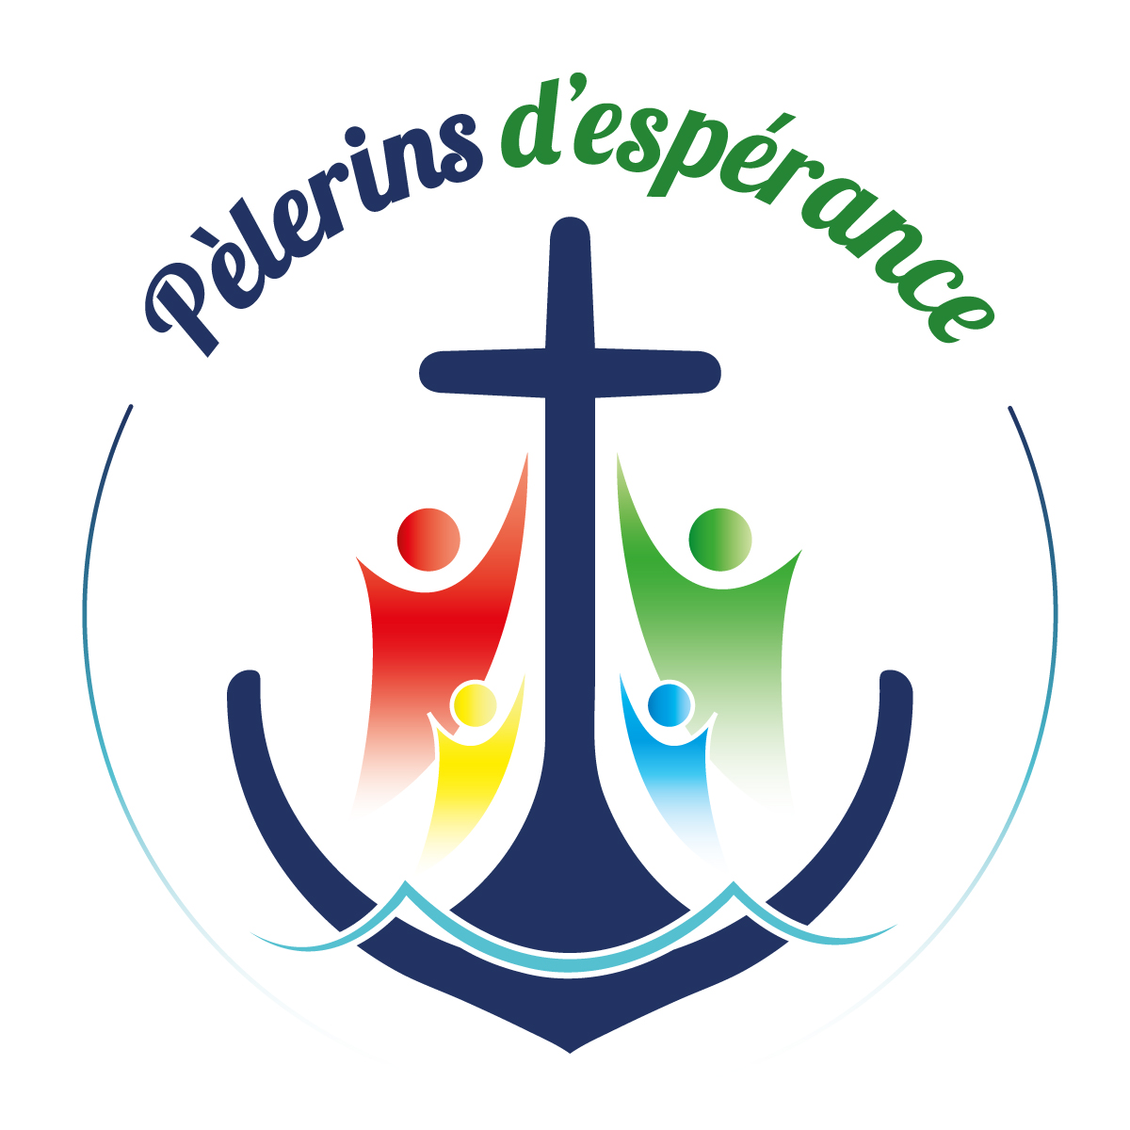

Versets bibliques officiels:
- L’espérance ne déçoit pas. (Rm 5, 5)
- Nous qui sommes donc devenus justes par la foi, nous voici en paix avec Dieu par notre Seigneur Jésus Christ, lui qui nous a donné, par la foi, l’accès à cette grâce dans laquelle nous sommes établis ; et nous mettons notre fierté dans l’espérance d’avoir part à la gloire de Dieu. [...] L’espérance ne déçoit pas, puisque l’amour de Dieu a été répandu dans nos cœurs par l’Esprit Saint qui nous a été donné. (Rm 5, 1-2.5)
Citations
“Vous, les jeunes, vous êtes en effet la joyeuse espérance d'une Église et d'une humanité toujours en marche. Je voudrais vous prendre par la main et parcourir avec vous le chemin de l'espérance. Je voudrais parler avec vous de nos joies et de nos espérances.”
- François, message pour la 38e JMJ (14 novembre 2023)

Nous devons garder allumée la flamme de l’espérance qui nous a été donnée, et tout faire pour que chacun retrouve la force et la certitude de regarder l’avenir avec un esprit ouvert, un cœur confiant et une intelligence clairvoyante.
- Lettre de François pour le Jubilé

Le thème du jubilé sera décliné chaque mois de manières différentes à partir du temps de l’Avent et par la suite lors de la Semaine de l’éducation catholique.

Pèlerins d’espérance qui…

honorent la dignité humaine (JANVIER)
Genèse 1, 27: Dieu créa l’être humain à son image, à l’image de Dieu il le créa.

prennent soin de la création (FÉVRIER)
Romains 1, 20 : On peut voir avec l’intelligence, à travers les œuvres de Dieu, ce qui de lui est invisible : sa puissance éternelle et sa divinité.

servent en solidarité (MARS)
1 Pierre 4, 10 : Ce que chacun de vous a reçu comme don de la grâce, mettez-le au service des autres, en bons gérants de la grâce de Dieu qui est si diverse.
luttent contre les pauvretés (AVRIL)
Jean 13,34: Je vous donne un commandement nouveau : c’est de vous aimer les uns les autres. Comme je vous ai aimés, vous aussi aimez-vous les uns les autres.
vivent en artisans de paix (MAI)
Matthieu 5, 9: Heureux les artisans de paix, car ils seront appelés enfants de Dieu.

